[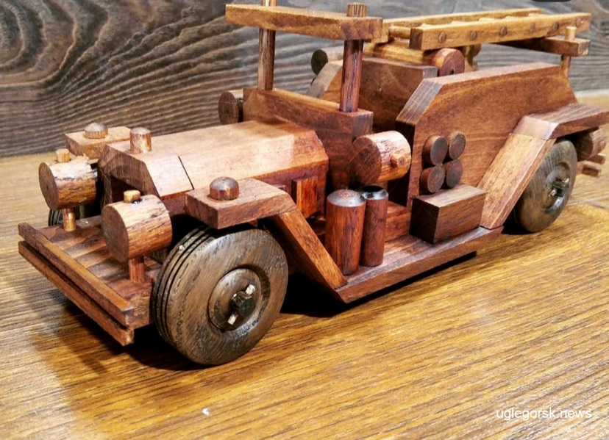](http://uglegorsk.news/wp-content/uploads/2021/06/0169b40c-2f9c-4800-a2bb-451f69ebb11e_l.jpg)

ШУЛЯТЬЕВА ВАЛЕРИЯ

работа в районном конкурсе детского творчества в номинации «Мастерим всей семьёй»

на противопожарную тематику «Неопалимая купина»